# Interface Graphique

## LoginView

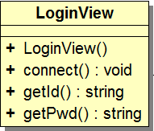

Figure - Classe LoginView

**Brève description**

Cette fenêtre graphique permet à l’utilisateur de s’authentifier dans le système en renseignant son identifiant et son mot de passe.

**Description des attributs**

account  
: attribut de type TeacherFacade qui correspond à l’enseignant qui s’authentifie.

menu  
: attribut de type MenuView qui correspond au menu qui sera généré en fonction des droits de l’utilisateur.

**Description des méthodes**

LoginView()   
: constructeur public qui permet d’initialiser la fenêtre graphique pour l’authentification.

connect()   
: méthode publique permettant de vérifier la concordance et l’existence d’un identifiant et d’un mot de passe et de se connecter au système, le cas échéant. Joue le rôle d’un écouteur. Ne retourne rien.

getId()   
: méthode publique permettant de récupérer un identifiant utilisateur dans le système. Retourne une chaine de caractère correspondant à l’identifiant.

getPwd()   
: méthode publique permettant de récupérer le mot de passe d’un utilisateur. Retourne une chaine de caractère correspondant au mot de passe.

## MenuView

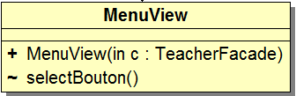

Figure 2 – MenuView

**Brève description**

Cette fenêtre graphique permet à l’utilisateur de sélectionner la fonctionnalité du logiciel qui l’intéresse : faire une demande de réservation, consulter son planning ou traiter une demande de réservation.

**Description des attributs**

consulting  
: attribut de type ConsulterView qui correspond à la fenêtre de consultation du planning de l’enseignant authentifié.

asking  
: attribut de type AskingView qui correspond à la fenêtre de demande de réservation de salle de l’enseignant authentifié.

handling  
: attribut de type HandlingView qui correspond à la fenêtre traitement des demandes de réservation de l’enseignant authentifié aux droits supérieurs.

**Description des méthodes**

MenuView(c : TeacherFacade)   
: constructeur publique permettant d’initialiser la fenêtre graphique correspondant au menu de l’utilisateur. En paramètre : c un objet de type *TeacherFacade* qui fait référence à un enseignant.

selectBouton()   
: méthode a visibilité par défaut (paquetage). Ecoute les différents événements sur les boutons. Ne retourne rien. Lors de l’implémentation en Java, il s’agira de définir la méthode actionPerformed().

## ConsulterView

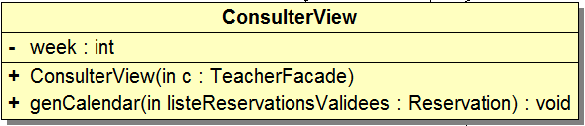

Figure – ConsulterView

**Brève description**

Cette fenêtre graphique permet à l’utilisateur de consulter son emploi du temps.

**Description des attributs**

week  
 : attribut privé. Un entier qui représente le numéro de la semaine.

account  
: attribut de type TeacherFacade qui correspond à l’enseignant authentifié.

**Description des méthodes**

ConsulterView(c : TeacherFacade)  
 : constructeur publique permettant d’initialiser la fenêtre graphique correspondante à la consultation de son planning par un enseignant. En paramètre : c un objet de type *TeacherFacade* qui fait référence à un enseignant.

genCalendar()  
 : méthode publique qui permet de générer un calendrier à partir d’une liste des réservations validées de l’enseignant. Cette méthode ne retourne rien.

## AskingView

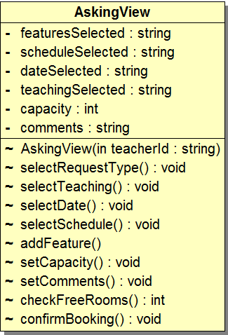

Figure – AskingView

**Brève description**

Cette fenêtre graphique permet à l’utilisateur de réaliser une demande de réservation de salle pour une réunion ou un enseignement.

**Description des attributs**

featureSelected  
 : attribut privé de type chaine de caractères. Il correspond à l’ensemble des caractéristiques d’une salle sélectionné par l’utilisateur.

scheduleSelected  
 : attribut privé de type chaine de caractères. Il correspond au créneau horaire sélectionné par l’utilisateur.

dateSelected  
 : attribut privé de type chaine de caractères. Il correspond à la date sélectionnée par l’utilisateur.

teachingSelected  
 : attribut privé de type chaine de caractères. Il correspond à l’enseignement sélectionné par l’utilisateur.

capacity  
 : attribut privé de type entier. Il correspond à la capacité maximale souhaitée de la salle pour la réservation.

comments  
 : attribut privé de type chaine de caractères. Il correspond aux commentaires laissés par l’utilisateur lors de sa demande de réservation à l’attention du responsable emploi du temps.

Account  
: attribut de type TeacherFacade qui correspond à l’enseignant authentifié.

**Description des méthodes**

AskingView(teacherId : String)  
: constructeur visible dans le paquetage permettant d’initialiser la fenêtre graphique correspondante à la demande de réservation d’une salle. Il prend en paramètre une chaine de caractère correspondante à l’identifiant de l’enseignant utilisateur.

selectRequestType()  
: nom abstrait de la méthode qui écoute les événements de sélection d’un radio-bouton. Elle est appelée lorsque l’utilisateur sélectionne le type de demande de réservation à effectuer (enseignement ou réunion).

selectTeaching()  
: nom abstrait de la méthode qui écoute les événements de sélection dans une liste. Elle est appelée lorsque l’utilisateur sélectionne l’enseignement pour lequel il souhaite réserver une salle.

selectDate()  
: nom abstrait de la méthode qui écoute les événements de sélection dans un calendrier. Elle est appelée lorsque l’utilisateur sélectionne une date dans le calendrier de la fenêtre de demande de réservation.

selectSchedule()  
: nom abstrait de la méthode qui écoute les événements de sélection dans une liste. Elle est appelée lorsque l’utilisateur sélectionne un créneau horaire dans une liste.

addFeature()  
: nom abstrait de la méthode qui écoute les événements liés au bouton d’ajout des caractéristiques. Elle est appelée lorsque l’utilisateur clique sur le bouton représentant une flèche vers la droite. Elle sera traitée lors de l’implémentation Java par actionPerformed().

removeFeature ???

setCapacity()  
: nom abstrait de la méthode qui écoute les événements liés à l’écriture d’informations dans le champ de texte destiné à la capacité maximale de la salle désirée par le demandeur.

setComments()  
: nom abstrait de la méthode qui écoute les événements liés à l’écriture d’informations dans le champ de texte destiné aux commentaires.

checkFreeRooms()  
: méthode visible au niveau du paquetage. Elle retourne le nombre de salles disponibles en fonction de la date, du créneau, de la capacité maximale et des caractéristiques sélectionnés par l’utilisateur.

confirmBooking()  
: nom abstrait de la méthode qui écoute les événements liés à l’appui du bouton valider. Elle permet d’enregistrer la demande de réservation dans le système. Elle sera implémentée en Java à travers la méthode actionPerformed().

## HandlingView

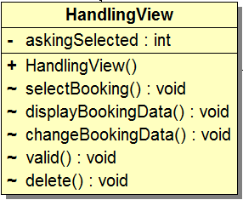

Figure 5 – HandlingView

**Brève description**

Cette fenêtre graphique permet à l’utilisateur ayant les droits requis, de traiter les demandes de réservations effectuées par les enseignants.

**Description des attributs**

askingSelected  
: attribut entier privé. Il correspond au numéro de la demande de réservation sélectionnée.

handler  
: attribute de type TeacherFacade qui représente l’enseignant qui a les droits nécessaire pour le traitement des demandes de réservations.

**Description des méthodes**

HandlingView()  
: constructeur publique qui permet l’initialisation de la fenêtre graphique dédiée au traitement des demandes de réservations de salle.

selectBooking()  
: nom abstrait de la méthode qui écoute les événements de sélection dans une liste. Elle est appelée lorsque l’utilisateur sélectionne une demande de réservation.

displayBookingData()  
: méthode visible dans le paquetage. Elle permet d’afficher les informations relatives à une demande de réservation sélectionnée par le responsable.

changeBookingData()  
: méthode visible dans le paquetage. Elle permet de modifier les informations relatives à une demande de réservation sélectionnée par le responsable.

valid()  
: nom abstrait de la méthode qui écoute les événements liés à l’appui du bouton valider. Elle permet d’enregistrer la réservation dans le système. Elle sera implémentée en Java à travers la méthode actionPerformed().

delete()  
: nom abstrait de la méthode qui écoute les événements liés à l’appui du bouton supprimer. Elle permet de supprimer la demande de réservation dans le système. Elle sera implémentée en Java à travers la méthode actionPerformed().